1 АНАЛИЗ И КОНЦЕПТАЛЬНОЕ МОДЕЛИРОВАНИЕ ПРЕДМЕТНОЙ ОБЛАСТИ

1.1 Анализ предметной области

Здесь можно вставить текст того документа, на основании которого проводился анализ.

1.2 Концептуальное моделирование предметной области

Основным компонентами концептуальной модели являются:

— описание функциональной структуры системы;

— описание объектов предметной области и связей между ними;

— описание информационных потребностей пользователей;

— описание существующего документооборота;

— описание алгоритмических зависимостей;

— описание ограничений целостности;

— описание лингвистических отношений.

Проведем концептуальное моделирование нашей предметной области.

Пользователями системы являются:

Пользователи могут выполнять в системе следующие функции:

секретари - фиксируют результаты обучения студентов;

актер – его функция.

На рисунке 1.1 приведена Use-case диаграмма системы, которая отражает функции пользователей в системе, что можно рассматривать как ее функциональную структуру.

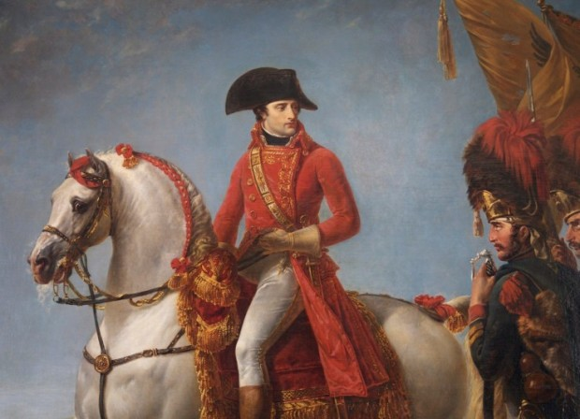

Рисунок 1.1 - Use-case диаграмма системы

<здесь могут быть более развернутые пояснения по диаграмме>

Проведем описание объектов предметной области и связей между ними. Основными объектами предметной области являются:

На рисунке 1.2 приведена схема взаимодействия объектов системы.

Рисунок 1.2 - Схема взаимосвязи объектов предметной области

Между объектами существуют следующие связи:

Информационными потребностями пользователей являются потребности в сортировке, поиске, фильтрации информации и получении статистики, а именно:

а) сортировка информации о следующих объектах по их атрибутам:

б) поиск информации о следующих объектах по их атрибутам:

в) фильтрация информации о следующих объектах по их атрибутам:

У пользователей существует потребность получения разного рода статистики, а именно:

В предметной области для работы необходимы ряд документов, например:

При представлении информации пользователю некоторые порции информации требуют математической (или алгоритмической) обработки. Таким образом, в предметной области существуют следующие алгоритмические зависимости:

При рассмотрении атрибутов объектов из предметной области можно выделить следующие ограничения, которые накладываются предметной областью (ограничения целостности).

Следующие ограничения описывают требования уникальности, а именно:

Следующие ограничения описывают требования, которые касаются связей между объектами предметной области, а именно:

В данной предметной области существует ряд наименований объектов, которые специфичны для данной предметной области и могут быть отнесены к терминологии, которая должна быть учтена при составлении интерфейса приложения, а именно:

Здесь вставляются описания терминов типа

- объект объект – это определение;

Кроме того, данная предметная область требует существенного облегчения некоторых процессов работы с информацией, что можно решить путем автоматизации такого рода деятельности.

<здесь Вы должны вставить описание задачи автоматизации>

2 ПОСТАНОВКА ЗАДАЧИ

На основании проведенного анализа и концептуального моделирования может быть сформулирована следующая постановка задачи на разработку информационной системы. Программная система должна поддерживать следующие функции:

- система должна отображать данные:

1) непосредственно о главных объектах:

2) о связанных объектах: ассоциация из ER-диаграммы

— система должна поддерживать арифметическую обработку данных в виде вычислений полей:

— система должна поддерживать сортировку, поиск и фильтрация данных:

Здесь вставляется кусок об информационных потребностях из раздела 1.2, только с изменением списков по ГОСТам

а) сортировка информации о следующих объектах по их атрибутам:

б) поиск информации о следующих объектах по их атрибутам:

в) фильтрация информации о следующих объектах по их атрибутам:

— система должна поддерживать добавление новых данных о (список объектов)

— система должна поддерживать возможность редактировать информацию о (список объектов)

— система должна поддерживать возможность удалять информацию о (список объектов)

— система должна поддерживать следующие часто возникающие запросы:

Здесь вставляется кусок об информационных потребностях из раздела 1.2, только с изменением списков по ГОСТам

— система должна поддерживать возможность формирования произвольных запросов в базы данных язык SQL с поддержкой для пользователя сведения о схеме DB;

— система должна поддерживать подготовку и печать следующих отчетов:

— система должна реализовывать следующую задачу автоматизации:

— <здесь Вы должны вставить описание задачи автоматизации>

3 ПРОЕКТИРОВАНИЕ БАЗЫ ДАННЫХ

3.1 UML-моделирование



<здесь Вы должны вставить описания и рисунки с диаграммами>

3.2 Построение ER-диаграммы

<здесь Вы должны вставить краткое описание, как Вы строили ER-диаграмму>

На рисунке 3.3 приведена ER-диаграмм для базы данных.



Рисунок 3.3 - ER-диаграмма предметной области